Nama : Ludang Prasetyo Nugroho [Teknik Komputer ( S1)](https://www.utdi.ac.id/)

Nim : 225510017

Matkul : Prak system IOT

**PRAKTEK**

**# Praktek**

1. Membuat template

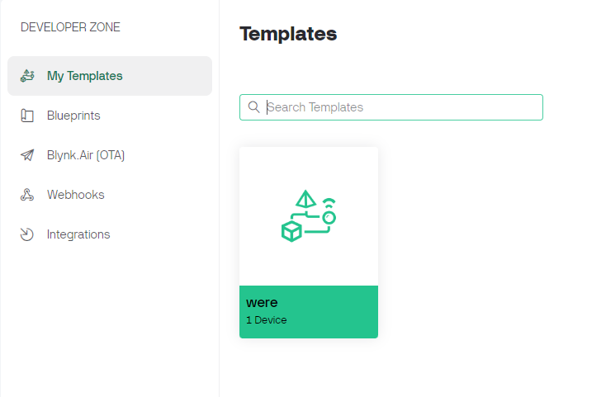

1. Menambahkan pin di blink

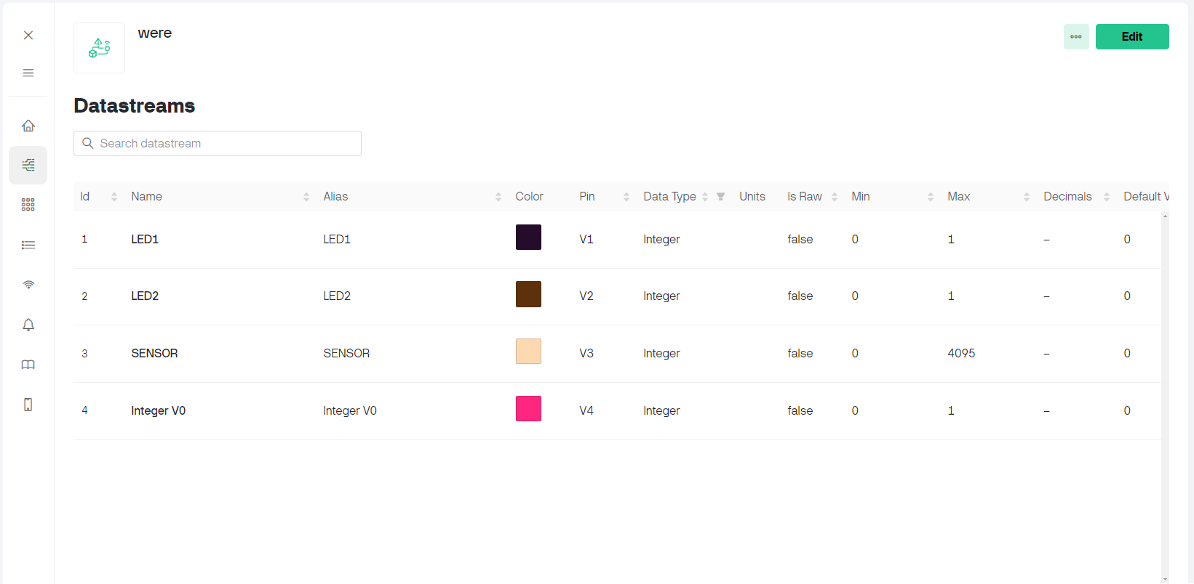

1. Membuat wiget Untuk led 1 led 2 dan sensor

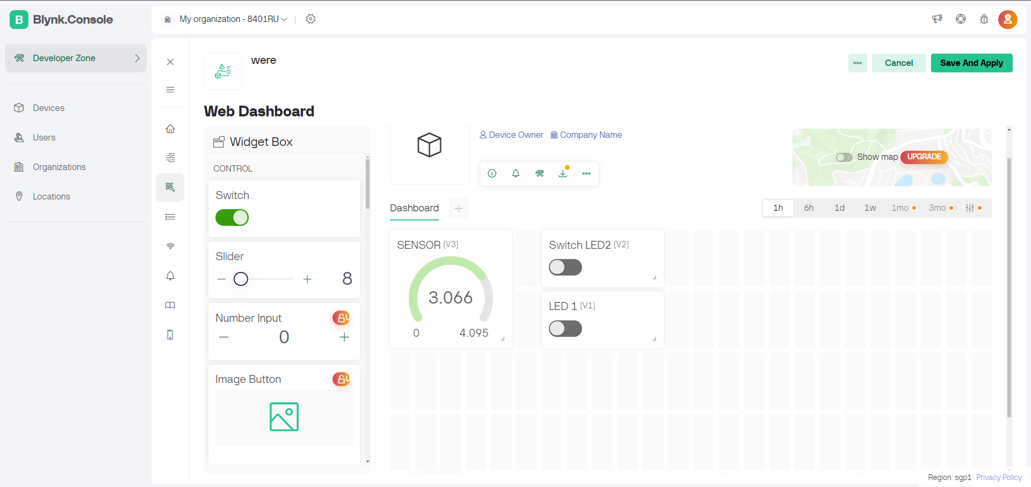

1. Code program

|  |
| --- |
| #define BLYNK_PRINT Serial |
| #define BLYNK_TEMPLATE_ID "TMPL69bVB8QIf" |
| #define BLYNK_TEMPLATE_NAME "were" |
| #define BLYNK_AUTH_TOKEN "26gYWzwRDl5JV60xlklhWpjgTNf9wfqx" |
| #include <WiFi.h> |
| #include <WiFiClient.h> |
| #include <BlynkSimpleEsp32.h> |
| #define LED1 12 // Pin untuk LED 1 |
| #define LED2 13 // Pin untuk LED 2 |
| #define SENSOR_PIN 32 // Pin untuk sensor |
| // SSID dan password Wifi |
| char ssid[] = "RPLA_2.4"; |
| char pass[] = "utdijogja"; |
| BLYNK_WRITE(V1) // untuk menerima data dari server. |
| { |
| int pinValue = param.asInt(); |
| if (pinValue == 1) { |
| digitalWrite(LED1, HIGH); |
| } else { |
| digitalWrite(LED1, LOW); |
| } |
| } |
| BLYNK_WRITE(V2) // untuk menerima data untuk LED2 |
| { |
| int pinValue = param.asInt(); |
| if (pinValue == 1) { |
| digitalWrite(LED2, HIGH); |
| } else { |
| digitalWrite(LED2, LOW); |
| } |
| } |
| void setup() { |
| // Debug console |
| Serial.begin(9600); |
| pinMode(LED1, OUTPUT); |
| pinMode(LED2, OUTPUT); |
| Blynk.begin(BLYNK_AUTH_TOKEN, ssid, pass); |
| } |
| void loop() { |
| Blynk.run(); |
| // Baca nilai dari sensor |
| int sensorValue = analogRead(SENSOR_PIN); |
| // Kirim nilai sensor ke Blynk |
| Blynk.virtualWrite(V3, sensorValue); |
| delay(1000); // Delay untuk membatasi frekuensi pembacaan |
| } |

1. Bentuk rangkaian

Demo menggunakan wokwi

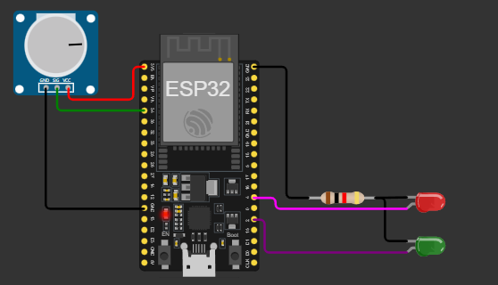

Bentuk praktek langsung di leb

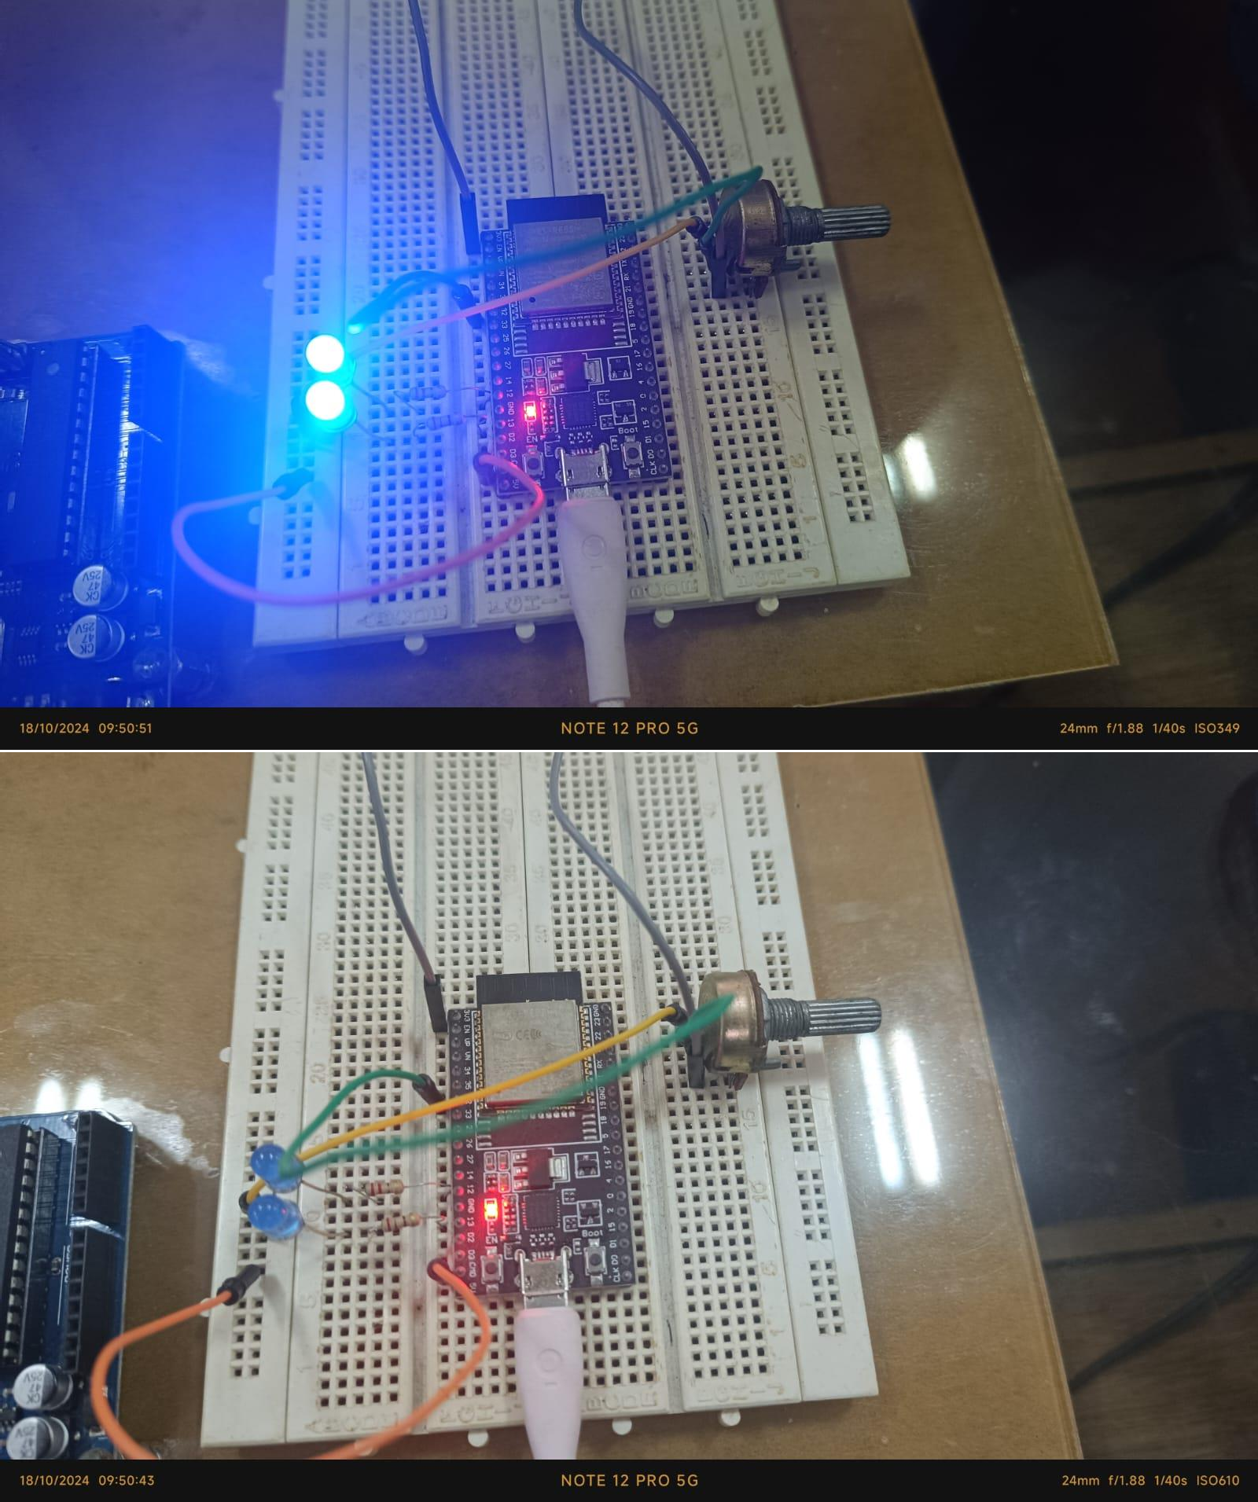

1. Membuat wiget di aplikasi di android

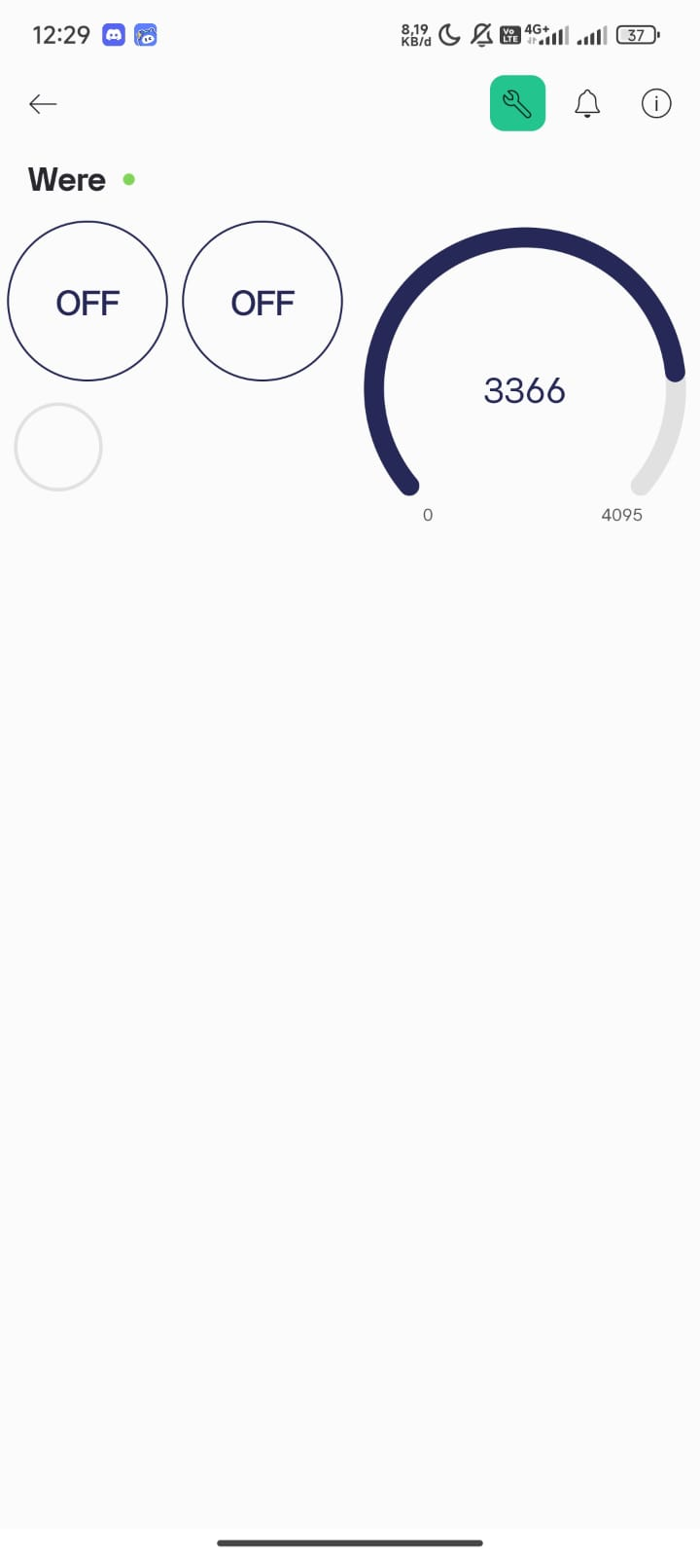

**LATIGHAN**

**# Latihan**

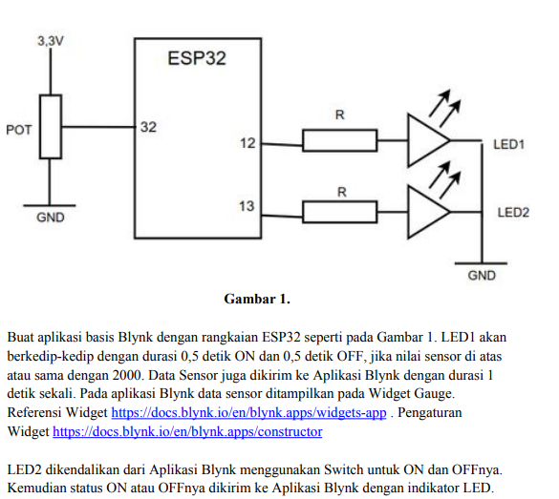

# Code program

|  |
| --- |
| #define BLYNK_PRINT **Serial** |
| #define BLYNK_TEMPLATE_ID "TMPL69bVB8QIf" |
| #define BLYNK_TEMPLATE_NAME "were" |
| #define BLYNK_AUTH_TOKEN "26gYWzwRDl5JV60xlklhWpjgTNf9wfqx" |
| #include <WiFi.h> |
| #include <WiFiClient.h> |
| #include <BlynkSimpleEsp32.h> |
|  |
| #define LED1 4 |
| #define LED2 2 |
| #define Sensor 34 // Mengganti sensor ke pin GPIO34 |
|  |
| // SSID dan password Wifi |
| char ssid[] = "Wokwi-GUEST"; |
| char pass[] = ""; |
|  |
| BlynkTimer timer; |
| bool led1State = LOW;  // Variabel untuk menyimpan status LED1 |
| bool led2State = LOW;  // Variabel untuk menyimpan status LED2 |
|  |
| // Fungsi untuk membaca data sensor dan mengirimkan ke aplikasi Blynk |
| void KirimData() { |
| int dataS = analogRead(Sensor); // Membaca data dari GPIO34 |
| Blynk.virtualWrite(V3, dataS);  // Kirim data sensor ke virtual pin V3 |
|  |
| // Jika nilai sensor >= 2000, LED1 akan berkedip-kedip |
| if (dataS >= 2000) { |
| led1State = !led1State;  // Toggle status LED1 |
| digitalWrite(LED1, led1State);  // Update LED1 berdasarkan statusnya |
| } else { |
| digitalWrite(LED1, LOW);  // Jika nilai sensor < 2000, matikan LED1 |
| } |
| } |
|  |
| // Fungsi untuk mengontrol LED2 dari aplikasi Blynk (Switch) |
| BLYNK_WRITE(V2) { |
| int pinValue = param.asInt(); |
| if (pinValue == 1) { |
| led2State = HIGH; |
| digitalWrite(LED2, HIGH); |
| } else { |
| led2State = LOW; |
| digitalWrite(LED2, LOW); |
| } |
| Blynk.virtualWrite(V4, led2State);  // Kirim status LED2 ke virtual pin V4 (indikator di aplikasi) |
| } |
|  |
| void setup() { |
| // Debug console |
| Serial.begin(9600); |
| pinMode(LED1, OUTPUT); |
| pinMode(LED2, OUTPUT); |
|  |
| // Timer untuk mengirim data sensor setiap 1 detik |
| timer.setInterval(1000L, KirimData); |
|  |
| // Inisialisasi koneksi Blynk |
| Blynk.begin(BLYNK_AUTH_TOKEN, ssid, pass); |
| } |
|  |
| void loop() { |
| Blynk.run(); |
| timer.run(); |
| } |

# Bila sensor mendeteksi lebih dari 2000 Lebih maka led 1 kaan menyala 0,5 detik

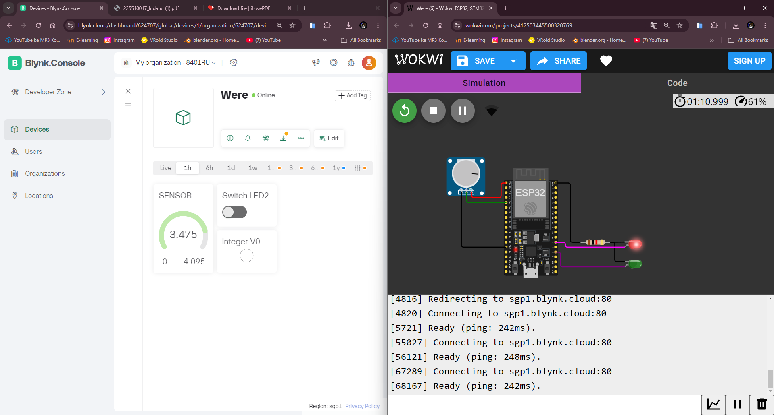

# Dan saat di bawah 2000 maka led nya akan mati

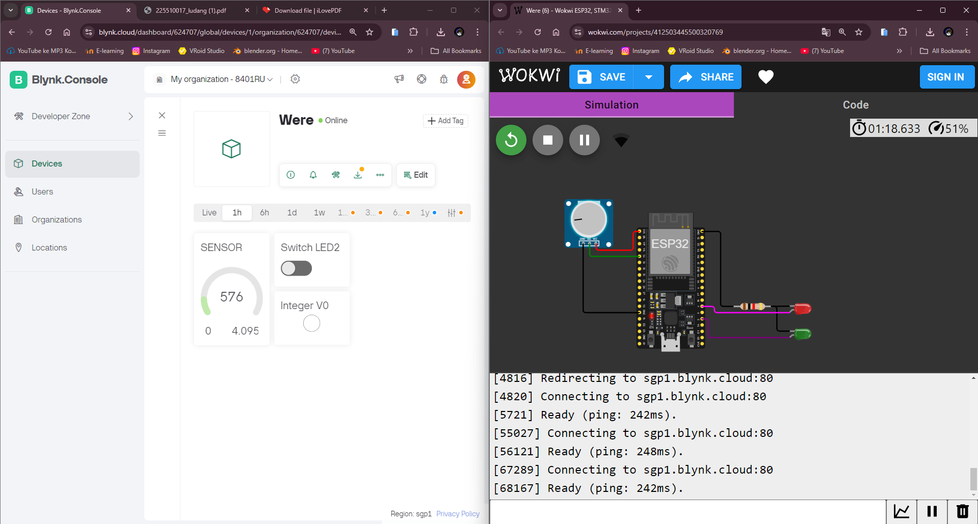

# Dan untuk led 2 bisa di control melalui Blynk jadi kitab isa mematikanled 2 dan menyalakanya

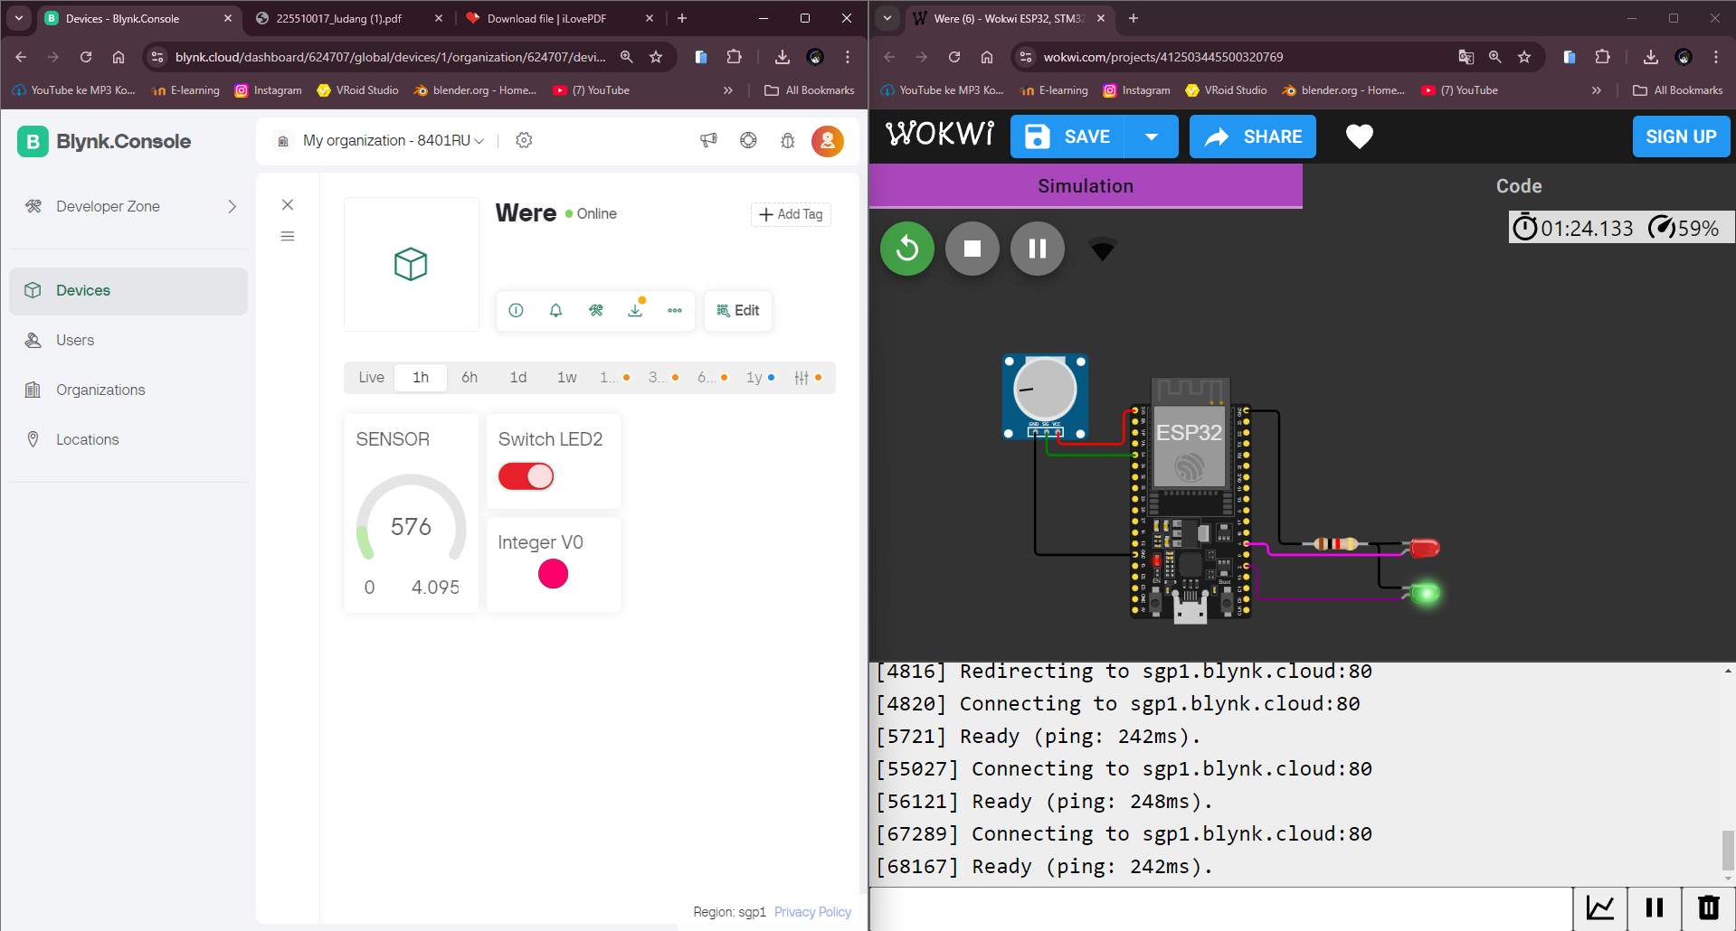

Link wokwi https://wokwi.com/projects/412514588662172673